**工位号：_________________**

**信息工程学院技能比赛**

**移动互联网应用软件开发赛项**

**竞赛试题**

赛题说明

一、竞赛内容

本试卷适用于Android 4.0.3及以上。Win7/Win 10平台，包含1道文档设计、8道功能编码题，试卷满分120分。

二、竞赛时间

竞赛时间：共计300分钟。

三、竞赛事项要求

1. 参赛选手不得携带通信设备等物品进入赛场，违反者按作弊处理。

2. 请根据大赛所提供的比赛环境，检查所列的硬件设备、软件清单、材料清单是否齐

全，计算机设备是否能正常使用。

3. 竞赛结束前，将各试题代码整合，统一上传提交到竞赛所提供Git仓库上，并提交完整项目工程代码、APK文件和模块设计说明书文档到指定目录中。

四、开发环境

电脑Win 7及以上系统；Java的jdk 1.8；AndroidStudio版本4.0.2；

五、文档设计题（20分）

完成个人信息管理模块设计说明书的编写（20 分）

1．功能描述，流程图（符合流程图规范，流程图、类图和时序图必须visio绘制，word绘制以未做处理）（4分）

2．模块设计，例如类图， 指标：对包，类的定义、能描述出类这间的继承关系。（4分）

3．模块设计：时序图。指标：带生命周期的对象、消息发送（4分）

4．详细设计，列出主要功能方法（至少2个）实现该功能的描述（方法核心片段），符合代码规范（4分）

5.数据库或效果图（4分）

【要求】必须使用指定的《系统设计说明书（模板）》，保存在指定位置，项目根目录《文档》文件夹中。

项目创建在指定文件夹下的“Android”文件夹下。

六、编程题（100分）

**一、.完成如下Android界面的设计：（15分）**

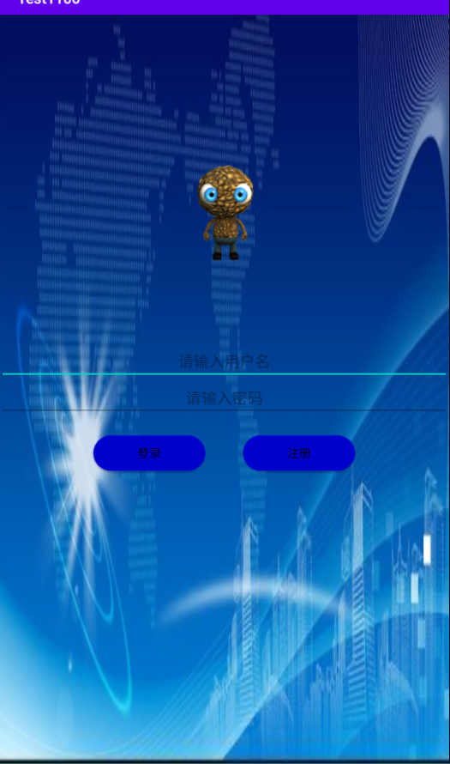

要求：

1. 输入用户密码的时候，要求显示密码符号，不显示明文密码。（1分）
2. 登录，注册按钮样式一致（注：略有圆角，颜色：#0000CD）（2分）
3. 点击“忘记密码？”弹出提示框；提示框标题“提示”，内容 “忘记密码请联系管理员”（3分）
4. 输入框未点击时下面线条颜色为白色，点击到输入状态时线条颜色为蓝色（2分）
5. 首次进入页面需进行注册，注册完成，根据表中信息查表进行登录，登录成功进入第二题界面。（7分）

设计如下Android注册界面：（15分）

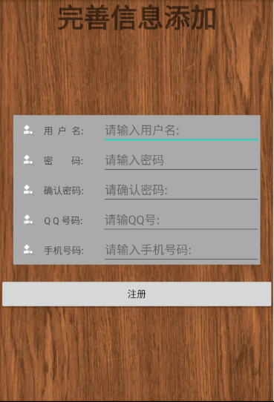

要求：（1）所有的输入框都有灰色提示（1分）

（2）用户名的长度不能大于5位（1分）

（3）密码框显示密文密码（1分）

（4）手机号输入框符合手机号规则（2分）

（5）输入完成后软键盘回车键可以直接跳转到下一项（2分）

（6）注册完成弹出注册成功提示框，点击确定返回登录界面进行登录（3分）

（7）点击注册按钮完成用户信息录入保存（注：注册用户信息使用mysql保存用户信息）（10分）

二、**完成如下Android界面UI的设计和功能交互；（10分）**

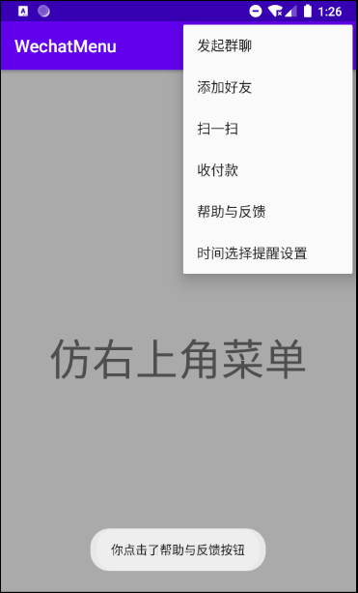

（1）第一题登录成功进入界面，如下所示，（2分）

（2）完成如下Android界面UI设计；（3分）

（3）点击菜单按钮“间选择提醒设置”进入第三题；（2分）

（4）实现菜单交互事件，点击菜单提示点击了XX菜单按钮；（3分）

三、**完成如下Android界面UI的设计和功能交互；（15分）**

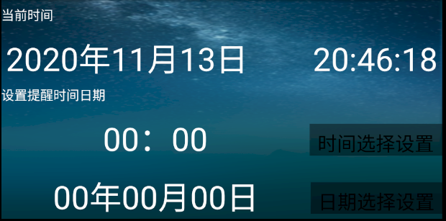

1. 完成如上UI界面设计；（4分）
2. 该界面强制横屏显示；（2分）
3. 软件初次运行如图显示当前系统日期时间（3分）
4. 点击时间选择设置弹出时间设置提醒，并在对应左侧显示设置的时间（3分）
5. 点击日期选择设置弹出日期设置提醒并在对应左侧显示设置的时间（3分）

四、**完成如下Android界面UI的设计和功能交互；（10分）**

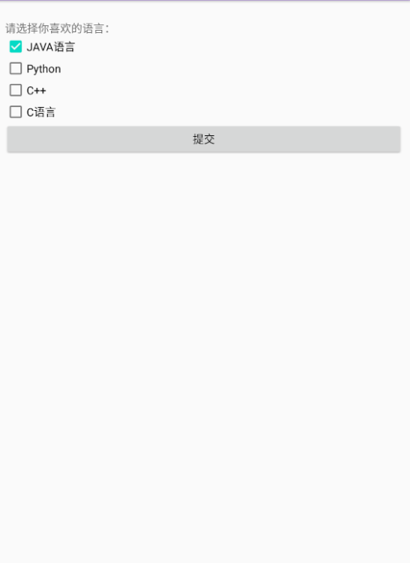 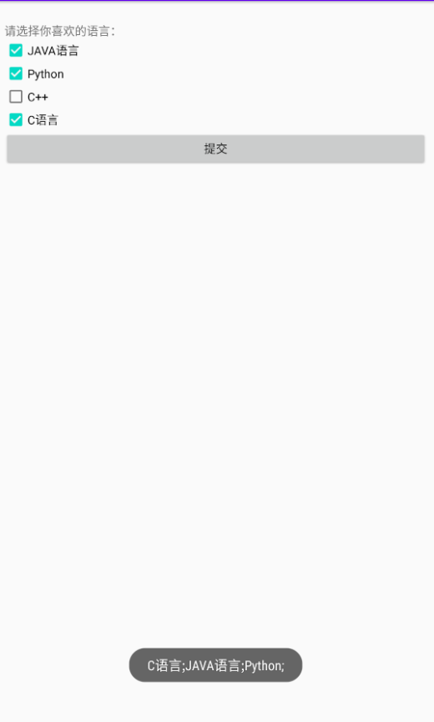

（1）完成上面复选框选择界面（2分）

（2）程序运行结束后，进入界面默认选择的是“JAVA语言”（2分）

（3）单击提交按钮后，将复选框中选择的内容通过Toast显示出来（6分）

五、**完成如下Android界面UI的设计和功能交互；（15）**

**图1：**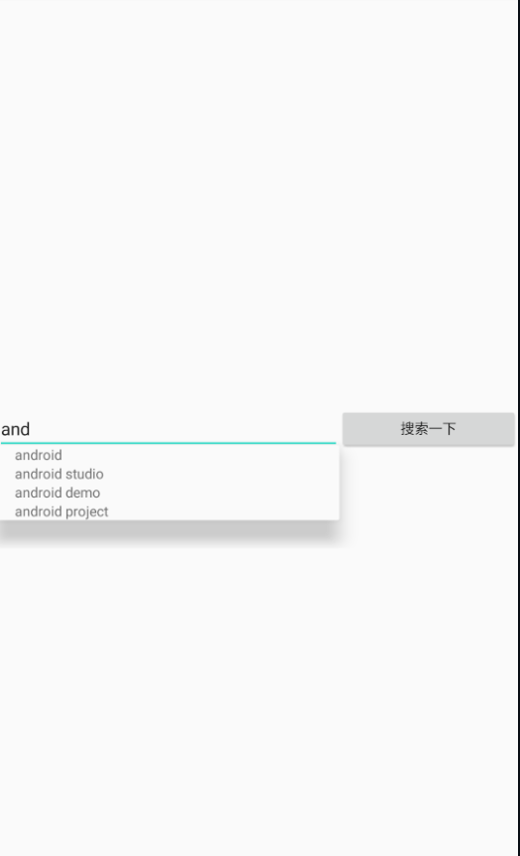

百度页面

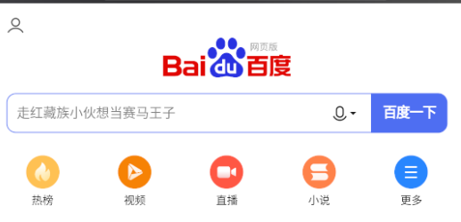

（1）完成如上图一界面布局（1分）

（2）在搜索框中输入的时候提示出要搜索的相关信息（8分）

（3）提示信息的搜索框在默认输入第三个值时开始提示（2分）

（4）在搜索框中输入“[www.baidu.com](http://www.baidu.com)”跳转到百度搜索页面（4分）

六、**完成如下Android界面UI的设计和功能交互；（10分）**

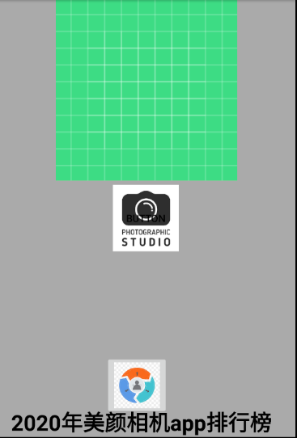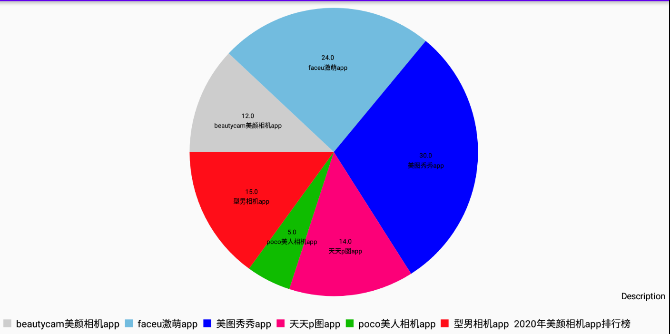

（1）完成如上图一界面布局（1分）

（2）点击相机图标实现手机/模拟器拍照功能；并将拍摄的照片显示于上方**ImageView控件中**（3分）

（3）点击下方图标进入“美颜相机app排行榜统计数据图界面”；（1分）

（4）完成“2020年美颜相机app使用排行榜”饼图；（注：表单数据

详见Excel表）（5分）

七、**完成如下Android界面UI的设计和功能交互；（5分）**

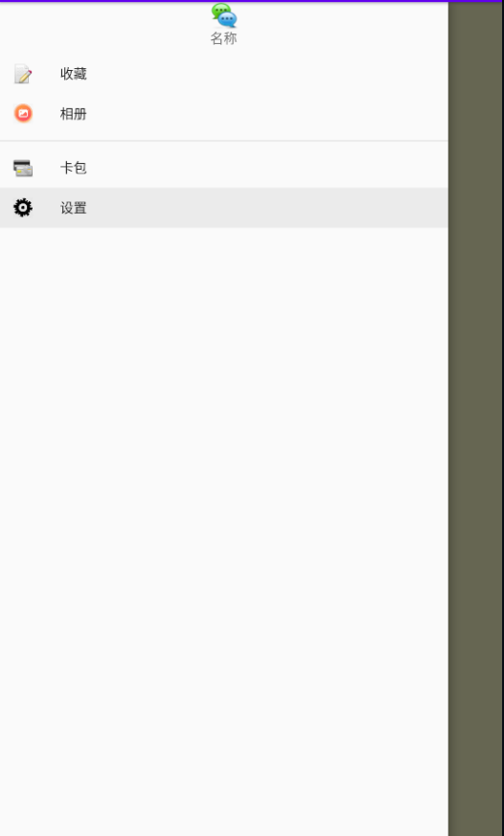

（1） 实现导航抽屉运行效果如上图（5分）

**八、完成如下Android界面UI的设计和功能交互；（5分）**



（1）、实现生成二维码，二维码可以扫描出输入框输入的信息；（5分）；